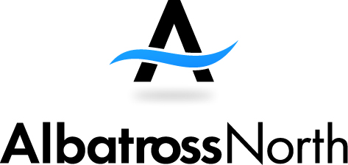
ОПРОСНЫЙ ЛИСТ
на изготовление ёмкости из композитного материала

ООО «Альбатрос-Норд»
164500, Россия, Архангельская область,
г. Северодвинск, пр. Победы д. 1
ОГРН: 1122932004997
ИНН/КПП: 2902073459/290201001
Тел/факс : 8 (8184) 920 075
mail@albatross-north.ru
www.albatross-north.ru
Регион/край: Город:
Описание объекта
Название объекта:
Назначение:
Место установки: открытая площадка в помещении
под землей на автотранспорте другое
Диаметр: мм или Объем: м3
Длина/ширина/высота: мм
Расположение: горизонтальное вертикальное
Днище: плоское эллиптическое коническое
Тип опор: лапы стойки седловые
каркас стальной
Воздействующая агрессивная среда
Вещество | Концентрация,% | Т, °С | рН

Наличие твердой фазы: нет есть, её доля
Взрыво- и пожароопасность: нет да
Класс опасности среды: 1 класс 2 класс 3 класс 4 класс
Условия эксплуатации
Температура: рабочая °С максимальная °С
Рабочее давление: избыточное КПа остаточное КПа
гидростатическое КПа
Цикличность работы: работает постоянно цикличная работа, кол-во циклов «пуск/остановка» раз/неделю
Наличие барботера: нет есть вещество Т, °С
Планируемый срок эксплуатации: лет
Планируемый ввод в эксплуатацию: 20 г
Контактная информация
Название организации:
Адрес:
ФИО:
Должность:
Телефон: ( )
E-mail:

Большое спасибо!
Данный лист направьте нам по е-mail: mail@albatross-north.ru

